4.6*. Tổng hợp một số dạng đồ thị hệ đặc biệt khác
Câu 1. Nhỏ từ từ dung dịch HCl vào dung dịch A chứa Na₂CO₃ x mol, NaHCO₃ y mol. Đồ thị biểu diễn sự phụ thuộc số mol CO₂ vào số mol HCl như sau:
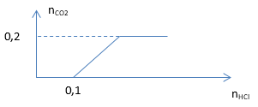
Giá trị x, y lần lượt là
A. 0,1 và 0,2. B. 0,1 và 0,1. C. 0,05 và 0,05. D. 0,2 và 0,1.
Câu 2. Cho từ từ dung dịch HCl vào dung dịch có chứa a mol Na₂CO₃ và b mol NaHCO₃. Số mol khí CO₂ thu được phụ thuộc vào số mol HCl được biểu diễn trên đồ thị sau (coi khí CO₂ không tan trong nước):
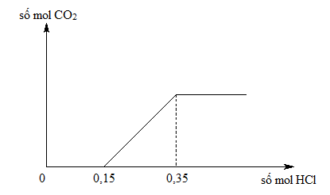
Tỉ lệ của a : b là
A. 4 : 3. B. 7 : 3. C. 3 : 4. D. 3 : 1.
Câu 3. Khi nhỏ từ từ đến dư dung dịch HCl vào dung dịch hỗn hợp a mol NaOH và b mol KHCO₃ kết quả thí nghiệm được biểu diễn trên đồ thị sau:
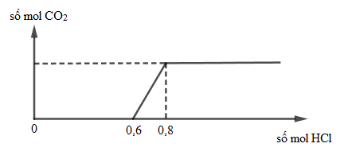
Tỉ lệ a : b là
A. 2 : 1. B. 2 : 5. C. 1 : 3. D. 3 : 1.
Câu 4. Cho từ từ dung dịch HCl 1M đến dư vào 200 ml dung dịch X chứa Na₂CO₃ và NaHCO₃. Phản ứng được biểu diễn theo đồ thị sau:
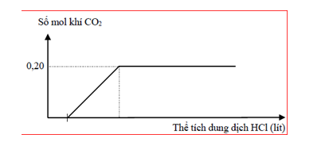
Nếu cho từ từ 200 ml dung dịch X vào 175 ml dung dịch HCl 1M, thu được V lít khí CO₂ (đktc). Giá trị của V là
A. 2,128. B. 1,232. C. 2,800. D. 3,920.
Câu 5. Hòa tan x mol hỗn hợp X chứa Na, BaO, Al₂O₃ với tỉ lệ số mol là 2: 1: y vào nước dư thu được dung dịch Y. Sục khí CO₂ cho đến dư vào dung dịch Y, sự phụ thuộc của khối lượng kết tủa vào số mol CO₂ được biểu diễn như đồ thị sau:
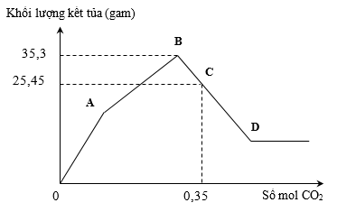
Phát biểu nào sau đây đúng?
A. x = 0,4. B. Tại thời điểm D, khối lượng kết tủa là 7,8 gam
C. y = 0,3. D. Dung dịch Y chứa 0,1 mol OH–.
Câu 6. Dẫn từ từ khí CO₂ vào dung dịch chứa đồng thời Ba(OH)₂ và NaAlO₂. Sự phụ thuộc của khối lượng kết tủa y (gam) vào thể tích CO₂ tham gia phản ứng (x lít, ở đktc) được biểu diễn bằng đồ thị sau:
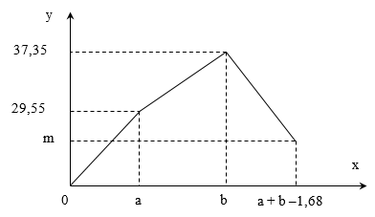
Giá trị của m gần nhất với giá trị nào sau đây?
A. 22,5. B. 19,7. C. 27,5. D. 17,6.
Câu 7. Sục từ từ khí CO₂ đến dư vào dung dịch chứa Ca(OH)₂ và NaAlO₂ (hay Na[Al(OH)₄]). Khối lượng kết tủa thu sau phản ứng được biểu diễn trên đồ thị như hình vẽ:
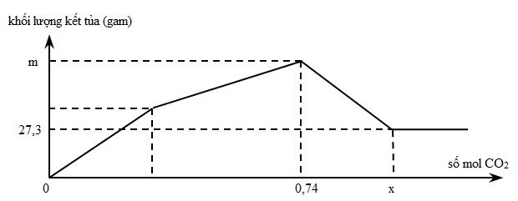
Giá trị của m và x lần lượt là
A. 66,3 gam và 1,13 mol. B. 54,6 gam và 1,09 mol. C. 72,3 gam và 1,01 mol. D. 78,0 gam và 1,09 mol.
Câu 8. Hòa tan hoàn toàn m gam hỗn hợp gồm Ba, BaO, Al và Al₂O₃ vào nước dư, thu được 0,896 lít khí H₂ (đktc) và dung dịch E. Chia E thành hai phần bằng nhau. Hấp thụ hoàn toàn 1,12 lít khí CO₂ (đktc) vào phần một, thu được 3,53 gam kết tủa và phần dung dịch chỉ chứa một chất tan. Sục từ từ khí CO₂ đến dư vào phần hai, sự phụ thuộc của khối lượng kết tủa vào số mol CO₂ được biểu diễn ở đồ thị dưới đây.
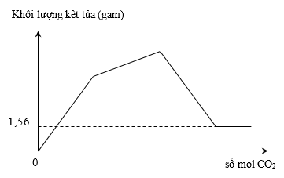
Giá trị của m là
A. 11,22. B. 8,38. C. 11,66. D. 10,58.
Câu 9. Hòa tan hoàn toàn m gam hỗn hợp gồm Al và Mg trong V ml dung dịch HNO₃ 2,5M. Kết thúc phản ứng thu được dung dịch X (không chứa muối amoni) và 0,084 mol hỗn hợp gồm N₂ và N₂O có tỉ khối so với oxi là 31:24. Cho từ từ dung dịch NaOH 2M vào dung dịch X thì lượng kết tủa biến thiên theo đồ thị hình vẽ dưới đây:
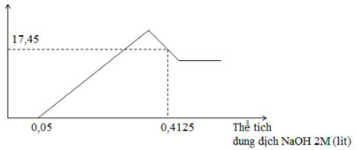
Giá trị của m và V lần lượt là:
A. 6,36 và 378,2 B. 7,8 và 950 C. 8,85 và 250 D. 7,5 và 387,2
Câu 10. Khi nhúng thanh Mg có khối lượng m gam vào dung dịch hỗn hợp X chứa a mol Cu(NO₃)₂ và b mol HCl ta có đồ thị biểu diễn sự phụ thuộc của khối lượng Mg vào thời gian phản ứng được biểu diễn như hình vẽ dưới đây:
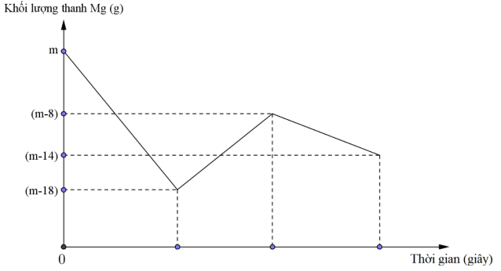
Sau khi phản ứng xảy ra hoàn toàn rút thanh Mg ra, thu được NO là sản phẩm khử duy nhất của N⁺⁵. Tỉ lệ a : b là
A. 1 : 10 B. 1 : 12 C. 1 : 8 D. 1 : 6
Câu 11. Hòa tan hoàn toàn m gam hỗn hợp X gồm Al và Mg trong 500ml dung dịch HNO₃ 1M thu được dung dịch Y và khí NO. Cho từ từ dung dịch NaOH vào dung dịch Y, lượng kết tủa tạo thầnh được biểu diễn theo đồ thị sau:
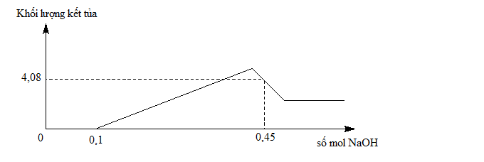
Giá trị của m là
A. 3,06. B. 3,24. C. 2,88. D. 2,79.
Câu 12. Cho từ từ a mol Ba vào m gam dung dịch Al₂(SO₄)₃ 19%. Mối quan hệ giữa khối lượng dung dịch sau phản ứng và lượng bari cho vào dung dịch được mô tả bởi đồ thị sau:
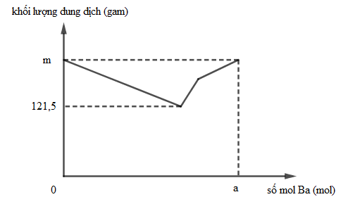
Giá trị của a gần nhất với giá trị nào sau đây?
A. 0,45. B. 0,50. C. 0,40. D. 0,35.
Câu 13. Hòa tan hết 12,06 gam hỗn hợp gồm Mg và Al₂O₃ trong dung dịch chứa HCl 0,5M và H₂SO₄ 0,1M. Sau khi kết thúc phản ứng thu được dung dịch X. Cho từ từ dung dịch NaOH 1M vào dung dịch X, phản ứng được biểu diễn theo đồ thị sau:
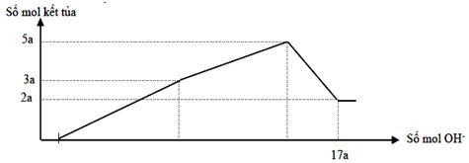
Nếu cho từ từ V ml dung dịch NaOH 0,3M và Ba(OH)₂ 0,1M vào dung dịch X, thu được kết tủa lớn nhất, lấy kết tủa nung ngoài không khí đến khối lượng không đổi thu được m gam rắn khan. Giá trị của m là
A. 37,860 gam B. 41,940 gam C. 48,152 gam D. 53,124 gam
Câu 14. (Trích đề thi thử Bookgol năm 2016) Nhỏ từ từ dung dịch NaOH vào dung dịch H chứa 41,575 gam gồm các chất tan HCl, MgCl₂, AlCl₃. Tiến trình phản ứng được biểu diễn bởi đồ thị sau:
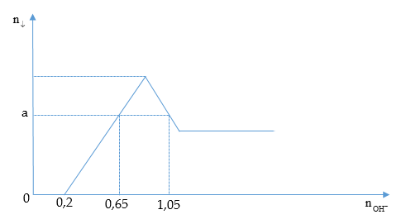
Giá trị của a là
A. 0,15. B. 0,2. C. 0,3. D. 0,35.
Câu 15. Dung dịch X chứa x mol NaOH và y mol Na₂ZnO₂ (hoặc Na₂[Zn(OH)₄]); dung dịch Y chứa z mol Ba(OH)₂ và t mol Ba(AlO₂)₂ (hoặc Ba[Al(OH)₄]₂) (trong đó x < 2z). Tiến hành hai thí nghiệm sau:
• Thí nghiệm 1: Nhỏ từ từ đến dư dung dịch HCl vào dung dịch X.
• Thí nghiệm 2: nhỏ từ từ đến dư dung dịch HCl vào dung dịch Y.
Kết quả của hai thí nghiệm trên được biểu diễn trên đồ thị sau:
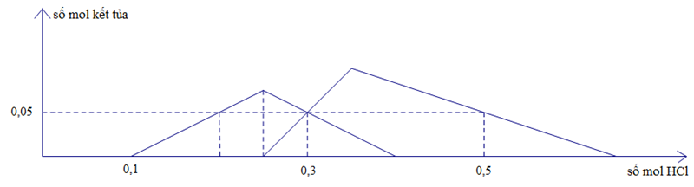
Giá trị của y và t lần lượt là (Chuyên ĐH Vinh 2016)
A. 0,075 và 0,10. B. 0,075 và 0,05. C. 0,15 và 0,05. D. 0,15 và 0,10.
Câu 16. Cho 3 thí nghiệm sau:
(1) Cho từ từ dung dịch AgNO₃ đến dư vào dung dịch Fe(NO₃)₂.
(2) Cho bột sắt từ từ đến dư vào dung dịch FeCl₃.
(3) Cho từ từ dung dịch AgNO₃ đến dư vào dung dịch FeCl₃.
Trong mỗi thí nghiệm, số mol ion Fe³⁺ biến đổi tương ứng với đồ thị nào sau đây?
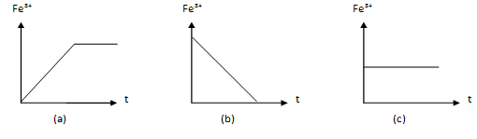
A. 1-a, 2-c, 3-b. B. 1-a, 2-b, 3-c. C. 1-b, 2-a, 3-c. D. 1-c, 2-b, 3-a.
Câu 17. Hòa tan hoàn toàn m gam hỗn hợp gồm Fe, FeO và Fe₂O₃ trong 28 gam dung dịch H₂SO₄ 70% (đặc, nóng, dư), thu được 1,12 lít khí SO₂ (sản phẩm khử duy nhất, ở đktc) và dung dịch X.
Cho từ từ dung dịch Ba(OH)₂ vào X, sự phụ thuộc của khối lượng kết tủa vào số mol Ba(OH)₂ được biểu diễn theo đồ thị dưới đây.
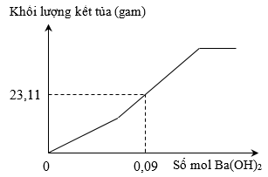
Giá trị của m là
A. 4,0. B. 4,8. C. 3,2. D. 2,4.
Câu 18. Hòa tan hoàn toàn 5,4 gam hỗn hợp gồm Fe, FeO và Fe₂O₃ trong 28 gam dung dịch H₂SO₄ 70% (đặc, nóng, dư), thu được V lít khí SO₂ (sản phẩm khử duy nhất, ở đktc) và dung dịch X. Cho từ từ dung dịch NaOH 2M vào X, sự phụ thuộc của khối lượng kết tủa vào thể tích dung dịch NaOH được biểu diễn theo đồ thị dưới đây.
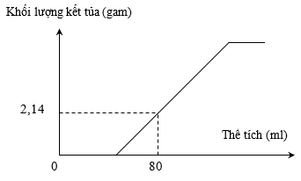
Giá trị của V là
A. 1,68. B. 0,84. C. 1,12. D. 2,24.
Câu 19. Tiến hành điện phân dung dịch chứa a mol CuSO₄ và b mol NaCl bằng dòng điện một chiều có cường độ 2A (điện cực trơ, màng ngăn xốp, hiệu suất điện phân 100%, bỏ qua sự hòa tan của khí trong nước và sự bay hơi của nước). Gọi V là tổng thể tích khí (đktc) thoát ra ở cả hai điện cực. Quá trình điện phân được mô tả theo đồ thị sau:
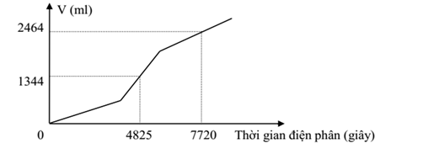
Tỉ lệ a : b là
A. 1 : 3. B. 2 : 5. C. 3 : 8. D. 1 : 2.
Câu 20. Điện phân 400 mL (không đổi) dung dịch gồm NaCl, H₂SO₄ và CuCl₂ 0,12M (điện cực trơ, màng ngăn xốp) với cường độ dòng điện bằng 1,544A. Mối liên hệ giữa thời gian điện phân và pH của dung dịch điện phân được biểu diễn dưới đây.
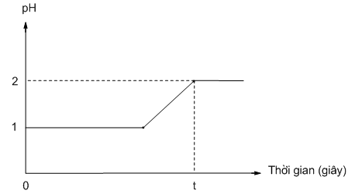
Giá trị của t trên đồ thị là
A. 5400. B. 9000. C. 8400. D. 12000.
Câu 21. Điện phân 400 mL (không đổi) dung dịch gồm CuSO₄, HCl và NaCl 0,04M (điện cực trơ, màng ngăn xốp) với cường độ dòng điện bằng 1,93A. Mối liên hệ giữa thời gian điện phân và pH của dung dịch điện phân được biểu diễn dưới đây.
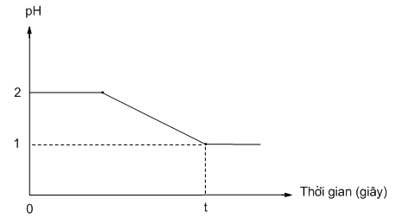
Giá trị của t trên đồ thị là
A. 3600. B. 1200. C. 3000. D. 2800.
Câu 22. Điện phân 400 mL (không đổi) dung dịch gồm NaCl, HCl và CuSO₄ 0,02M (điện cực trơ, màng ngăn xốp) với cường độ dòng điện bằng 1,544A. Mối liên hệ giữa thời gian điện phân và pH của dung dịch điện phân được biểu diễn dưới đây.
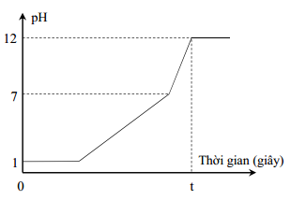
Giá trị của t trên đồ thị là
A. 3750. B. 3250. C. 5500. D. 6000.
Câu 23. Điện phân 200 mL (không đổi) dung dịch gồm NaCl, HCl và CuSO₄ 0,04M (điện cực trơ, màng ngăn xốp) với cường độ dòng điện 1,93A. Mối liên hệ giữa thời gian điện phân và pH của dung dịch điện phân được biểu diễn trên đồ thị dưới đây.
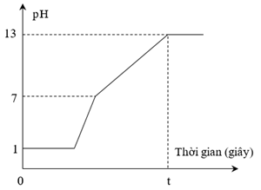
Giá trị của t trên đồ thị là
A. 3000. B. 2000. C. 2800. D. 1800.
Câu 24. Dưới đây là đồ thị biểu diễn mối quan hệ giữa thời gian điện phân và pH của dung dịch khi điện phân 400ml (xem thể tích không đổi) dung dịch gồm KCl, HCl và CuCl₂ 0,02M (điện cực trơ, màng ngăn xốp) với cường độ dòng điện bằng I = 1,93A.
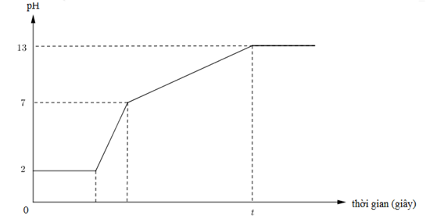
Giá trị của t trên đồ thị là
A. 3000. B. 1200. C. 1800. D. 3600.
Câu 25. Hòa tan m gam hỗn hợp gồm gồm CuSO₄ và NaCl vào nước thu được dung dịch X. Tiến hành điện phân X với điện cực trơ, màng ngăn xốp, dòng điện có cường độ không đổi. Tổng số mol khí thu được ở cả hai điện cực (n) phụ thuộc vào thời gian điện phân (t) được mô tả như đồ thị bên (đồ thị gấp khúc tại các điểm M, N).
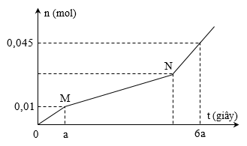
Giả thiết hiệu suất điện phân là 100%, bỏ qua sự bay hơi của nước. Giá trị của m là
A. 2,77. B. 7,57. C. 5,97. D. 9,17.
Đáp án
1. B | 2. D | 3. D | 4. C | 5. A | 6. A | 7. A | 8. D | 9. D | 10. A
11. C | 12. A | 13. B | 14. B | 15. B | 16. B | 17. A | 18. B | 19. A | 20. C
21. D | 22. A | 23. C | 24. A | 25. D

LỜI GIẢI CHI TIẾT
Câu 1. Đáp án B
Cho từ từ H⁺ vào dung dịch chứa CO₃^{2–} và HCO₃– ta có
Đầu tiên: H⁺ + CO₃^{2–} → HCO₃–
Từ đồ thị ⇒ n_{CO3}^{2–} = 0,1 mol
+ Bảo toàn cacbon ta có n_{Na2}CO₃ + n_{NaHCO3} = 0,2 mol
⇒ n_{NaHCO3} = 0,2 – 0,1 = 0,1 mol
Câu 2. Đáp án D
Vì cho axit vào dung dịch Na₂CO₃ và NaHCO₃.
⇒ H⁺ chuyển toàn bộ CO₃^{2–} về HCO₃–.
⇒ HCl + Na₂CO₃ → NaCl + NaHCO₃.
⇒ n_{Na2}CO₃ = a = 0,15 mol.
Sau đó: HCl + NaHCO₃ → NaCl + CO₂↑ + H₂O.
⇒ ∑n_{CO2} = ∑n_{C} = 0,35 – 0,15 = 0,2 mol.
⇒ Bảo toàn C ⇒ n_{NaHCO3ban đầu} = 0,2 – 0,15 = b = 0,05 mol.
⇒
Câu 3. Đáp án D
Từ đồ thị ta có n_{NaOH} = a = 0,6 mol.
n_{KHCO3} = 0,8 – 0,6 = b = 0,2 mol
⇒ a : b = 0,6 : 0,2 = 3 :1
Câu 4. Đáp án C
X chứa và
→ n_{CO2} max = a + b = 0,2
n_{HCl} = 2a + b = 0,28
→ a = 0,08 và b = 0,12
Khi cho từ từ X vào HCl, đặt 2x, 3x là số mol và phản ứng.
→ n_{H}+ = 2x.2 + 3x = 0,175
→ x = 0,025
→ n_{CO2} = 5x = 0,125
→ V = 2,8 lít
Câu 5. Đáp án A
X chứa Na (2a), BaO (a) và Al₂O₃ (b)
m↓ _{max} = 197a + 78.2b = 35,3 (1)
Khi kết tủa max thì trong dung dịch chỉ có NaHCO₃ (2a)
→ n_{CO2} hòa tan kết tủa = 0,35 – 2a – a = 0,35 – 3a
→ n_{BaCO3} bị hòa tan = 0,35 – 3a = (35,3 – 25,45)/197 (2)
(1)(2) → a = b = 0,1
A. Đúng
B. Sai, tại D thì m_{Al(OH)3} = 15,6
C. Sai, y = 1
D. Sai, Y chứa Na⁺ (0,2), Ba²⁺ (0,2), AlO₂⁻⁻(0,2) → n_{OH}- = 0,4
Câu 6. Đáp án A
Đoạn 1: CO₂ + Ba(OH)₂ → BaCO₃ + H₂O
n_{CO2} = n_{BaCO3} = 0,15
Đoạn 2: CO₂ + NaAlO₂ + H₂O → Al(OH)₃ + NaHCO₃
→ n_{CO2} = n_{Al(OH)3} = (37,35 – 29,55)/78 = 0,1
Tại điểm đang xét: n_{CO2} = 0,15 – 0,075 = 0,075
CO₂ + BaCO₃ + H₂O → Ba(HCO₃)₂
→ n_{BaCO3} còn lại = 0,15 – 0,075 = 0,075
Kết tủa gồm Al(OH)₃ (0,1) và BaCO₃ (0,075)
→ m = 22,575
Câu 7. Đáp án A
Đặt số mol Ca(OH)₂ = a và n_{NaAlO2} = b ta có phản ứng:
Ca(OH)₂ + CO₂ → CaCO₃↓ + H₂O.
NaAlO₂ + CO₂ + 2H₂O → Al(OH)₃↓ + NaHCO₃
Sau khi CO₂ dư vào ⇒ CaCO₃ + CO₂ + H₂ → Ca(HCO₃)₂
n_{Al(OH)3} = 27,3 ÷ 78 = b = 0,35 mol.
⇒ n_{Ca(OH)2} = 0,74 – 0,35 = 0,39 mol.
⇒ m = 0,39×100 + 27,3 = 66,3 gam Và x = 0,39 + 0,35 + 0,39 = 1,13 mol
Câu 8. Đáp án D
• Sục CO₂ đến dư vào phần 2 thì cuối cùng chỉ thu được kết tủa duy nhất là Al(OH)₃.
từ đồ thị: m_{Al(OH)3}↓ = 1,56 gam ⇔ 0,02 mol Al(OH)₃.
• hấp thụ 0,05 mol CO₂ vào phần một: 3,53 gam kết tủa gồm 0,02 mol Al(OH)₃↓ và 0,01 mol BaCO₃↓.
⇒ một chất tan còn lại rõ rồi, theo bảo toàn C là 0,02 mol Ba(HCO₃)₂.
Tổng kết lại có: 0,04 mol Al; 0,06 mol Ba (về mặt nguyên tố thôi nhé.! VÀ đã × 2 lên).
QUY ĐỔI quá trình quen thuộc: thêm 0,04 mol O vào m quy hỗn hợp chỉ có 0,02 mol Al₂O₃ và 0,06 mol BaO.
⇒ có ngay kết quả m + 0,04 × 16 = 0,02 × 102 + 0,06 × 153 ⇒ m = 10,58 gam
p/s: rõ thêm chút: có bạn sẽ đặt câu hỏi? sao 3,53 gam kết tủa lại chứa toàn bộ Al(OH)₃ (0,02 mol)?
câu trả lời cũng khá là đơn giản: nếu Al không nằm hết trong kết tủa thì sẽ
nằm trong chất tan duy nhất ⇒ chất gì mà có cả: C, cả Al lại cả Ba bây giờ?
⇒ không thỏa mãn và nhanh chóng loại trừ ngay.!
Câu 9. Đáp án D
ĐỪNG QUÁ CHÚ TÂM VÀO ĐỒ THỊ MÀ BỎ QUA NHỮNG GIẢ THIẾT CƠ BẢN CỦA BÀI TẬP HNO₃
không có muối amoni; giải hỗn hợp khí spk gồm có 0,07 mol N₂O và 0,014 mol N₂.
||→ bảo toàn electron có n_{e cho} = ∑n_{NO3}– trong muối kim loại = 8n_{N2}O + 10n_{N2} = 0,7 mol.
Bảo toàn nguyên tố N có n_{HNO3} phản ứng = 0,868 mol; quan sát đồ thị:
đoạn đầu cần dùng 0,1 mol NaOH mà kết tủa không tạo thành ||→ rõ là do còn dư 0,1 mol HNO₃ nữa.
||→ theo đó ∑n_{HNO3} đã dùng = 0,968 mol → V = 0,3872 lít ⇄ 387,2 ml.
♦ Phần còn lại phía sau việc tìm V là tìm m. còn mỗi giả thiết ở đồ thị thôi.
Xem nào: bỏ đi lương 0,1 mol NaOH cần để trung hòa axit thì cần 0,725 mol NaOH để tạo 17,45 gam kết tủa.
Mà ∑n_{NO3}– trong muối kim loại = 0,7 mol ||→ ∑m_{kết tủa max} = m + 0,7 × 17 gam.
Thêm 0,025 mol NaOH thì sẽ hòa tan đi 0,025 mol Al(OH)₃ thôi. Theo đó, kết hợp cả hai có ngay
phương trình: m + 0,7 × 17 – 0,025 × 78 = 17,45 gam ||→ giải ra m = 7,5 gam. Chọn đáp án D. ♠.
Câu 10. Đáp án A
Đoạn 1: Khối lượng Mg giảm 18 gam (0,75 mol)
Đoạn 2: Khối lượng Mg tăng 18 – 8 = 10 gam
Mg + Cu²⁺ → Mg₂₊ + Cu
a……..a………..……a
Δm = 64a – 24a = 10 → a = 0,25
Đoạn 3: Khối lượng Mg giảm = 14 – 8 = 6 gam (0,25 mol)
Mg + 2H⁺ → Mg²⁺ + H₂
0,25→0,5
Vậy n_{H+} = b = 2 + 0,5 = 2,5
→ a : b = 1 : 10
Câu 11. Đáp án C
Câu 12. Đáp án A
n_{Al2(SO4)3} = x với
+Tại m dung dịch=121,5 g
+Tại m _{dd} =m _{(Al(OH)3} tan hết
=> 137a=0,27.233+2a=>a=0,466 mol
Câu 13. Đáp án B
Nhận thấy sau 1 thời gian mới bắt đầu xuất hiện kết tủa → chứng tỏ trong dung dịch chứa H⁺ dư
Dựa vào đồ thị tại 17a mol OH⁻ kết tủa không đổi → chỉ chứa Mg(OH)₂ : 2a mol → n_{Mg}= 2a mol
Lượng kết tủa cực đại chứa Mg(OH)₂ : 2a mol, Al(OH)₃ : 3a mol → n_{Al2}O₃ = 1,5a mol
→ 2a. 24+ 1,5a . 102 = 12, 06 → a = 0,06 mol
Gọi số mol của HCl và H₂SO₄ lần lượt là0,5b và 0,1b
Dung dịch X chứa Mg²⁺ : 0,12 mol, Al³⁺ : 0,18 mol, Cl⁻:0,5b mol, SO₄²⁻ :0,1b mol H⁺ dư : 0,7b- 0,78 ( bảo toàn điện tích)
Tại thời điểm 17a mol OH⁻ thì n_{OH}⁻ = 4n_{Al}³⁺ + 2n_{Mg}²⁺ + n_{H}⁺ dư → 17. 0,06 = 4. 0,18 + 2.0,12 + 0,7b- 0,78 → b = 1,2
Khi thêm
Kết tủa cực đại khi chưa ra sự hòa tan kết tủa thì n_{OH}⁻ = n_{H}⁺ dư + 2n_{Mg}²⁺ + 3n_{Al}³⁺ = 0,84
→ 0,5V = 0,84 → V = 1,68 lít → n_{Ba}²⁺ = 0,168 mol
Khi đó n_{BaSO4} = n_{SO4}²⁻ = 0,12 mol
Chất rắn khan chứa BaSO₄:0,12 mol; MgO: 0,12 mol; Al₂O₃: 0,09 mol → m = 41,94 gam
Câu 14. Đáp án B
Thứ tự phản ứng tạm hiểu như sau:
Ta có ngay:
Đặt:
Ta thấy đường ngang của đồ thị (khi chỉ còn lại Mg(OH)₂) nằm thấp hơn điểm kết tủa ứng với 0,65 mol NaOH.
Tại 1,05 mol NaOH, ta có:
Câu 15. Đáp án B
(*) TN1 : n_{NaOH bđ} = 0,1 = x ( lúc này vừa trung hòa hết )
+) Tại n_{NaOH} = 0, mol ; n_{Zn(OH)2} = 0,05 mol ( kết tủa tan 1 phần )
=> 2n_{Zn(OH)2} = 4n_{ZnO2} – (n_{H+} - n_{OH-})
=> n_{ZnO2} = 0,075 = y
(*) TN2 :
+) Tại n_{HCl} = 0,3 mol thì AlO₂⁻ dư => n_{Al(OH)3} = n_{H+} => 0,3 – 2z = 0,05
=> z = 0,125 ( > 0,5x)
+)Tại n_{HCl} = 0,5 mol thì kết tủa tan 1 phần
=> 3n_{Al(OH)3} = 4n_{AlO2} – (n_{H+} - n_{OH-})
=> .0,05 = 4.2t – (0,5 – 2z)
=> t = 0,05 mol
Câu 16. Đáp án B
(1) Cho từ từ AgNO₃ + Fe(NO₃)₂ → Fe(NO₃)₃ + Ag
Thấy hàm lượng Fe³⁺ tăng dần đến khi Fe²⁺ phản ứng hết với AgNO₃ → ứng với đồ thị (a)
(2) Cho từ từ Fe đến dư vào dung dịch FeCl₃ → Fe + 2FeCl₃ → 3FeCl₂
Như vậy hàm lượng Fe³⁺ giảm dần → ứng với đồ thị (b)
(3) 3AgNO₃ + FeCl₃ → 3AgCl + Fe(NO₃)₃
Thấy hàm lượng Fe³⁺ không đổi → ứng với đồ thị (c)
Câu 17. Đáp án A
☆ Giải m gam (Fe; O) + 0,2 mol H₂SO₄ (dư) → dung dịch X + 0,05 mol SO₂↑ (*).
Bảo toàn nguyên tố ⇝ dung dịch X gồm a mol Fe³⁺; b mol H⁺ và 0,15 mol SO₄^{2–}.
☆ Giải và phân tích các quá trình phản ứng mà đồ thị biểu diễn:
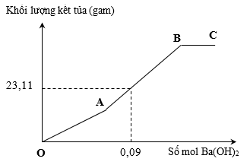
• Đoạn OA biểu diễn: Ba(OH)₂ + H₂SO₄ → BaSO₄↓ + H₂O.
• Đoạn AB biểu diễn: 3Ba(OH)₂ + Fe₂(SO₄)₃ → 2Fe(OH)₃↓ + 3BaSO₄↓.
► Nhận xét: ngoài BaSO₄ còn thu thêm Fe(OH)₃ nên độ dốc của đồ thị tăng.
• Đoạn BC nằm ngang do quá trình kết thúc, kết tủa Fe(OH)₃ và BaSO₄ không đổi.
Hiểu đồ thị, việc giải không có gì khó khăn.!
Điểm giả thiết (0,09; 23,11) cho biết có 0,09 mol BaSO₄ + ? mol Fe(OH)₃ nặng 23,11 gam
⇒ n_{Fe(OH)3} = 0,02 mol ⇒ b = n_{H}⁺ dư = 0,09 × 2 – 0,02 × 3 = 0,12 mol.
Bảo toàn điện tích trong X: a = (0,15 × 2 – 0,12) ÷ 3 = 0,06 mol.
Quay lại (*): bảo toàn electron 3n_{Fe} = 2n_{O} + 2n_{SO2} ⇒ n_{O} = 0,04 mol.
⇝ m = m_{Fe} + m_{O} = 0,06 × 56 + 0,04 × 16 = 4,0 gam.
Câu 18. Đáp án B
☆ Giải m gam (Fe; O) + 0,2 mol H₂SO₄ (dư) → dung dịch X + ? mol SO₂↑ (*).
Quy đổi 5,4 gam hỗn hợp gồm a mol Fe và b mol O ⇝ có ngay 56a + 16b = 5,4.
Bảo toàn electron có 3n_{Fe} = 2n_{O} + 2n_{SO2} ⇒ n_{SO2} = 1,5a – b.
Bảo toàn nguyên tố ⇝ dung dịch X gồm a mol Fe³⁺; ?? mol H⁺ và (0,2 + b – 1,5a) mol SO₄^{2–}.
☆ Giải và phân tích các quá trình phản ứng mà đồ thị biểu diễn:
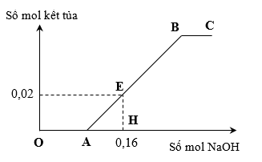
• Đoạn OA biểu diễn: 2NaOH + H₂SO₄ → Na₂SO₄ + 2H₂O.
• Đoạn AB biểu diễn: 6NaOH + Fe₂(SO₄)₃ → 2Fe(OH)₃↓ + 3Na₂SO₄.
• Đoạn BC nằm ngang do quá trình kết thúc, kết tủa Fe(OH)₃ thay đổi nữa.
Hiểu đồ thị, việc giải không có gì khó khăn.!
► Điểm E thuộc đoạn AB ⇒ AH = 3EH = 0,06 ⇒ OA = 0,1 ⇝ cho biết n_{H}⁺ dư = 0,1 mol
⇒ bảo toàn điện tích trong X ta có:3a + 0,1 = 2 × (0,2 + b – 1,5a).
Kết hợp giải hệ được a = b = 0,075 ⇝ n_{SO2} = 0,0375 mol ⇒ V = 0,84 lít.
Câu 19. Đáp án A
Đọc dung dịch ra và đọc đồ thị:
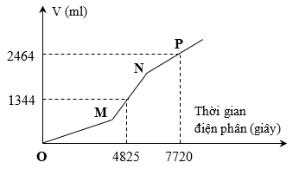
◈ Đoạn OM: dung dịch ra là CuCl₂; khí ra là Cl₂.
◈ Đoạn MN: độ dốc đồ thị cao lên, hiểu cách khác là khí thoát ra nhiều hơn
⇝ dung dịch ra HCl, khí ra gồm Cl₂ bên anot và thêm H₂ catot.
◈ Đoạn NP: thoải xuống chút → khí ra bên anot là O₂ thay cho Cl₂
⇝ dung dịch ra là H₂O; anot ra O₂ và catot vẫn ra H₂.
Đọc được đồ thị, hiểu và phân tích được quá trình ⇝ mọi chuyện còn lại dễ:
☆ Tại điểm (4825; 1344): dung dịch ra: a mol CuCl₂ + 2x mol HCl.
∑n_{khí} = 2x + a = 0,06. Lại theo công thức định luật Farađay, ta có:
n_{e trao đổi} = It ÷ 96500 = 2 × 4825 ÷ 96500 = 0,1 mol
⇒ 2a + 2x = n_{e trao đổi bên anot} = 0,1 ⇒ Giải: x = 0,01 và a = 0,04.
☆ Tại điểm P(7720; 2464), dung dịch ra: 0,04 mol CuCl₂ + (b – 0,08) mol HCl + y mol H₂O.
Tương tự: ∑n_{khí thu được} = 0,04 + (b – 0,08) + 1,5y = 0,11 mol.
n_{e trao đổi bên catot} = 0,04 × 2 + (b – 0,08) + 2y = 7720 × 2 ÷ 96500
Giải hệ được: b = 0,12 và y = 0,02 ⇝ Yêu cầu: tỉ lệ a : b = 0,04 ÷ 0,12 = 1 ÷ 3.
Câu 20. Đáp án C
Câu 21. Đáp án D
Chú ý có 400 mL dung dịch (không đổi trong quá trình xét.!).
• ban đầu: pH = 2 ⇒ [H⁺] = 0,01M ⇒ n_{HCl} = 0,004 mol.
• tại thời điểm t: pH = 1 ⇒ [H⁺] = 0,1M ⇒ ∑n_{H}⁺ = 0,04 mol.
và ngay sau đó, pH = 1 không đổi ⇒ dung dịch chỉ chứa 0,02 mol H₂SO₄ và ? mol Na₂SO₄.
mà ban đầu có 0,016 mol NaCl → có 0,008 mol Na₂SO₄
⇒ dung dịch ban đầu gồm: 0,028 mol CuSO₄ + 0,004 mol HCl + 0,016 mol NaCl.
→ thứ tự dung dịch ra: 0,01 mol CuCl₂ → 0,018 mol CuO.
⇒ n_{e trao đổi} = 0,028 × 2 = 0,056 mol.
⇒ t = 96500 × n_{e trao đổi} ÷ I = 2800 giây ♠.
Câu 22. Đáp án A
Đồ thị gồm 4 đoạn, biểu diễn 3 quá trình:
• Đoạn nằm ngang pH = 1 ⇄ [H⁺] = 0,1M ⇒ n_{H}⁺ = 0,04 mol.
Giả thiết: n_{CuSO4} = 0,008 mol ⇒ đoạn này điện phân dung dịch ra 0,008 mol CuCl₂.
|⇝ thời gian điện phân: t₁ = 96500 × n_{e trao đổi} ÷ I = 1000 (giây).
Quá trình biểu diễn là điện phân CuCl₂ → Cu + Cl₂↑ |⇝ pH = 1 không thay đổi.
• Đoạn tăng từ pH = 1 ⇥ pH = 7, biểu diễn quá trình điện phân HCl.
(☆ sau phản ứng này còn dư Cl– vì điện phân NaCl tạo NaOH thì pH mới tăng lên 12 được
Ngược lại, nếu hết Cl–; dung dịch chứa Na₂SO₄ thì pH = 7 không đổi).
Phản ứng: 2HCl → H₂ + Cl₂ |⇝ thời gian điện phân: t₂ = 2500 s.
• Đoạn tăng từ pH = 7 ⇥ pH = 12, biểu diễn quá trình điện phân NaCl.
Phản ứng: 2NaCl + 2H₂O → 2NaOH + Cl₂↑ + H₂↑
pH = 12 ⇄ [OH–] = 0,01M ⇒ n_{NaOH} = 0,004 mol ⇒ n_{NaCl ban đầu} = 0,004 mol.
|⇝ Thời gian điện phân t₃ = 96500 × 0,004 ÷ 1,544 = 250 (giây).
• Đoạn ngang pH = 12 biểu diễn quá trình điện phân dung dịch NaOH, pH không đổi.
Vậy, yêu cầu t = t₁ + t₂ + t₃ = 1000 + 2500 + 250 = 3750 s.
Câu 23. Đáp án C
+ Giai đoạn 1: CuSO4 và NaCl điện phân trước (pH không đổi):
+ Giai đoạn 2: HCl điện phân (pH tăng dần từ 2 đến 7):
+ Giai đoạn 3: NaCl bị điện phân (pH tăng từ 7 đến 13):
giây
Câu 24. Đáp án A
Đọc đồ thị:
• Đoạn thằng y = 2 ứng với quá trình điện phân CuCl₂ → Cu + Cl₂, pH của dung dịch không đổi.
và từ pH = 2 → C_{M (HCl)} = 0,01 mol → có 0,004 mol HCl trong dung dịch ban đầu.
• Đoạn thằng tiếp theo (2 → 7) là quá trình điện phân HCl → H₂ + Cl₂, nồng độ H⁺ giảm dần nên pH từ 2 → 7.
tại pH = 7 là ứng với thời điểm mà HCl điện phân hết, bắt đầu quá trình tiếp theo, dung dịch lúc này chỉ còn KCl.
• Tiếp đó là quá quá trình: KCl + H₂O → KOH + H₂ + Cl₂; pH = 13 → C_{M (KOH)} = 0,1 M
||→ có 0,04 mol KOH → ứng với 0,04 mol KCl. sau quá trình này, chỉ có H₂O bị điện phân,
pH ổn đinh = 13 và không đổi (trừ khi nước bị điện phân nhiều và tính sự thay đổi của H₂O).
Tóm lại, ứng tại thời điểm t, ∑n_{Cl2} ra bên anot = 0,008 + 0,004 ÷ 2 + 0,04 ÷ 2 = 0,03 mol.
||→ n_{e trao đổi} = 0,06 mol ||→ t = Ans × 96500 ÷ 1,93 = 3000 giây.
Câu 25. Đáp án D
– Tại a(s): khí giảm ⇒ Cl– vừa hết ⇒ n_{Cl2} = 0,01 mol ⇒ n_{e} = 0,02 mol.
– Tại 6a(s): n_{e} = 0,02 × 6 = 0,12 mol ⇒ n_{O2} = = 0,025 mol.
⇒ n_{H2} = 0,045 – 0,01 – 0,025 = 0,01 mol ⇒ n_{Cu}²⁺ = = 0,05 mol.
⇒ m = 0,05 × 160 + 0,02 × 58,5 = 9,17 gam . Tài liệu được chia sẻ bởi Website VnTeach.Com
https://www.vnteach.com

